風向別頻度図（令和３年４月１日～令和４年３月３１日）
単位：％ ｎ：測定時間 静穏：風速0.2m/s以下

片倉町測定室
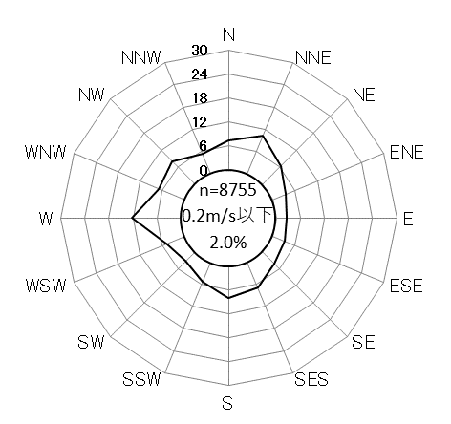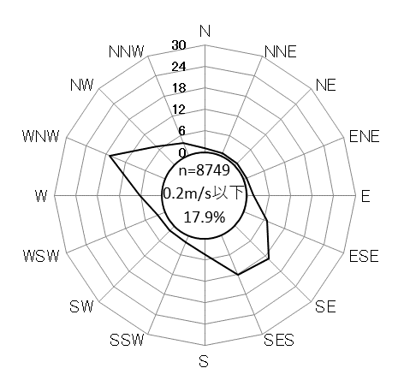
川口町測定室
大楽寺町測定室
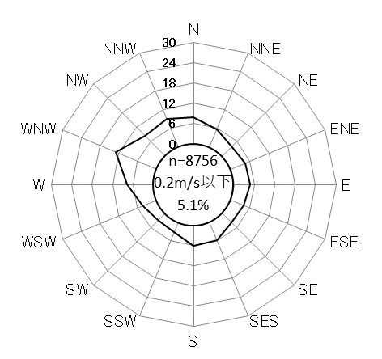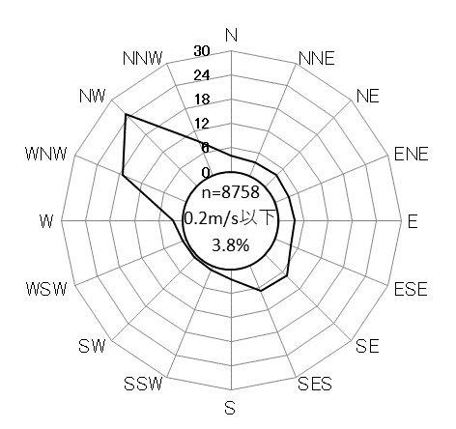

令和３年度 一般環境測定室月間平均風速 (単位：m/s)
年月  測定室名 | R3  ４ | ５ | ６ | ７ | ８ | ９ | １０ | １１ | １２ | R4  １ | ２ | ３
片 倉 町 | 2.6 | 2.4 | 2.2 | 1.8 | 2.3 | 1.8 | 1.9 | 1.4 | 1.7 | 1.7 | 1.9 | 2.3
川 口 町 | 1.5 | 1.3 | 1.2 | 1.0 | 1.2 | 0.9 | 1.0 | 0.9 | 1.1 | 1.1 | 1.2 | 1.4
館 町 | 1.2 | 1.1 | 1.0 | 0.7 | 0.9 | 0.7 | 0.7 | 0.7 | 0.8 | 0.8 | 1.0 | 1.2
大楽寺町 | 1.8 | 1.6 | 1.5 | 1.3 | 1.5 | 1.3 | 1.3 | 1.1 | 1.1 | 1.1 | 1.3 | 1.5

